L’Italia tra storia e leggenda
La Sardegna e i misteriosi popoli del mare
GLI SHARDANA
«..gli Shardana del mare, dal cuore ribelle, senza padroni, che nessuno aveva potuto contrastare»…
Così vengono tramandati da fonti egizie nel periodo di Ramses II. Considerazioni che vengono poi riportate nel resoconto della battaglia di Qadesh, passata alla storia per essere la prima con un racconto preciso e una descrizione tattica dei combattimenti.
Gli Shardana sono un antico popolo su cui ancora oggi sembra persistere un fitto velo di mistero. Team di archeologi e di appassionati sembrerebbero essere giunti oggi a nuove interessanti teorie legate ai misteri di questa popolazione. La teoria che ci riguarda più da vicino è quella che identifica gli Shardana, una popolazione di navigatori-guerrieri, con le genti nuragiche della Sardegna.
SARDEGNA E NURAGICI
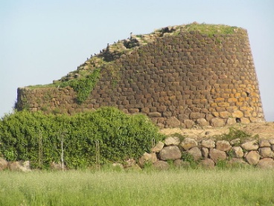
Le origini remotissime della Sardegna hanno superato la testimonianza storica ed affondano nella leggenda, così come avvolti nella leggenda sono i primi abitatori e le prime costruzioni, i nuraghes, considerati l’espressione architettonica della preistoria mediterranea.
I Nuragici erano un popolo di guerrieri e di naviganti, di pastori e di contadini, suddiviso in nuclei tribali che abitavano in cosiddetti cantoni. Commerciavano con i Micenei, con i Minoici, con i Fenici e con gli Etruschi, lungo rotte che attraversavano il mar Mediterraneo dalla Spagna alle coste libanesi. Il loro simbolo più conosciuto, il nuraghe, è stato classificato dall'Unesco come patrimonio mondiale dell'umanità, individuando in Su Nuraxi presso Barumini l'esempio più significativo.
Nuraghe
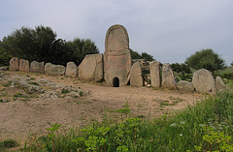
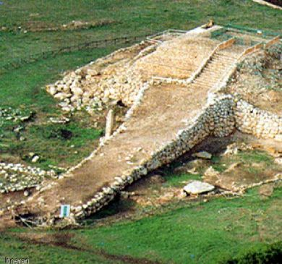
Dolmen, menhir, circa 8.000 nuraghi, centinaia di villaggi e tombe megalitiche sono la testimonianza di una singolare civiltà che si è sviluppata nell'isola a partire dal II millennio a.C. Il nuraghe era il centro della vita sociale degli antichi Sardi, ma oltre alle torri, altre strutture caratterizzarono la loro cultura, come le tombe dei giganti (luoghi di sepoltura) le cui stele centrali possono arrivare fino a 10 m. di altezza, si presume inoltre che venissero svolti rituali legati al richiamo della vita e della rinascita. Tombe scavate nella roccia chiamate domus de janas (casa delle fate o streghe) termine abbastanza recente, quando nell’immaginario collettivo sardo si era ormai persa memoria della loro funzione originaria e si credeva fossero abitate da streghe, fate e gnomi. I pozzi sacri (luoghi di culto) dalla raffinata tecnica costruttiva. La Ziqqurat Mesopotamica, il tempio dedicato alla luna, una grande struttura troncopiramidale costruita su grandi blocchi affiancati riempiti di terriccio, è stata considerata l’unico esempio di ziqqurat dell’intera Europa. Alcune teorie affermano che lo ziqqurat è basato sulla concezione dell'albero della vita, un simbolico antichissimo presente in tutte le antiche tradizioni del pianeta, elemento di unione tra Terra e Cielo. Il dio Sole scendeva sulla terrazza per unirsi alla Grande Sacerdotessa, immagine terrena della Dea Madre. Avveniva così il matrimonio del Cielo con la Terra.
Monte d’Accoddi
Ziqqurat Mesopotanica

Tombe dei giganti

SARDEGNA E SHARDANA
I Popoli del Mare
Nel II millennio a.C. a più riprese gli Shardana, a capo di una coalizione conosciuta nell’antichità col nome di Popoli del Mare, assalirono e devastarono i territori del Mediterraneo orientale e l’Egitto stesso. L’ultima invasione, la più terribile, annientò l’impero Ittita e quello Micenèo, rase al suolo Ugarit e Micene, Biblos e Tirinto, invase la Laconia e dilagò nell’Asia Minore, tutto bruciando e distruggendo, mentre una parte della flotta con a capo gli stessi Shardana piombò sul Delta con la chiara intenzione di invadere anche l’Egitto.
Gli Shardana sono citati per la prima volta dalle fonti egizie nelle lettere di Amarna (1350 Merenptah e Ramses III con i quali ingaggiarono numerose battaglie navali. 520 Shardana fecero parte della guardia reale del faraone Ramses II durante la battaglia di Qadesh e, sempre in qualità di mercenari, furono stanziati in colonie in Medio e Alto Egitto fino alla fine dell'età ramesside come testimoniato da vari documenti amministrativi databili al regno di Ramses V e di Ramses XI.

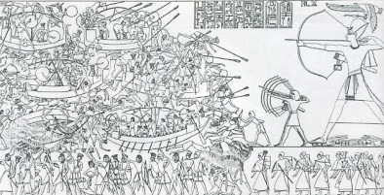
I guerreri Shardana, assieme agli altri popoli del mare sconfitti da Ramses III, sono raffigurati in un grande bassorilievo nel tempio di Medinet Habu presso Tebe. Nella raffigurazione utilizzano lunghe spade triangolari, pugnali, lance e uno scudo tondo. Il gonnellino è corto, sono dotati di corazza e di un elmo provvisto di corna.
Guerrieri Shardana rappresentati nel tempio di Medinet Habu

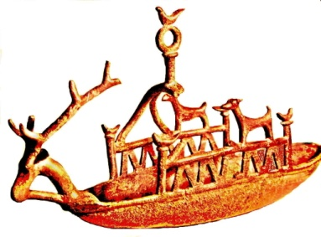

Le loro navi, di cui si sono ritrovati modelli in bronzo in Sardegna, erano molto allungate, raggiungevano anche 40 m. e presumibilmente veloci, ed inoltre munite di un albero provvisto di anello sormontato da due
Navicella Nuragica

corna.

Le evidenti similitudini fra il corredo bellico dei guerrieri Shardana e quello dei nuragici della Sardegna hanno fatto ipotizzare, ad alcuni studiosi, che gli Shardana fossero una popolazione proveniente dalla Sardegna.

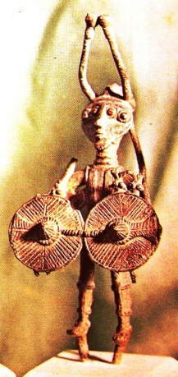
IL DIO DAI QUATTRO OCCHI
Il loro dio era Sandan (Sardan, Sardus) figlio di Eracle, chiamato anche Marduk, Dioniso, Eshum, Visnù, Asclepio, rappresentato sempre con quattro occhi, quattro braccia e con antenne o corna. Il bronzetto che lo rappresenta si trova al museo di Cagliari, ritrovato nell’area archeologica di Teti accompagnato da moltissimi altri bronzetti.

Bronzetto Sardo

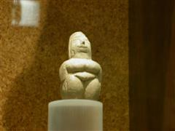

LA DEA MADRE
Statuetta della Dea Madre

La loro divinità superiore a qualsiasi altro dio era la dea “Madre”, la donna che tanto si trova diffusa in Sardegna attraverso migliaia di idoli femminili a volte con braccia aperte, a volte con in braccio un bambino (figura preistorica della Madonna e relativa maternità), la donna come essere superiore unico in grado di procreare e quindi di creare dal nulla la vita.

Un’altra affascinante teoria avanzata dal giornalista italiano Sergio Frau nel suo libro “Le colonne d'Ercole”. di cui Platone ne parla nei dialoghi di Timeo e Crizia, andrebbero in realtà identificate con il canale di Sicilia, dunque l'isola di Atlantide sarebbe in realtà la Sardegna e il popolo che edificò i nuraghi coinciderebbe con il misterioso popolo dei Shardana o Šerden (dai quali appunto la Sardegna prende il nome… ma questa è un’altra storia…di certo è che la Sardegna con tutti i suoi misteri affascina e continua a far parlare di sé!

©2011Carmela Montella

